Technická specifikace

Název akce: III/1096 a II/6031, rekonstrukce silnic

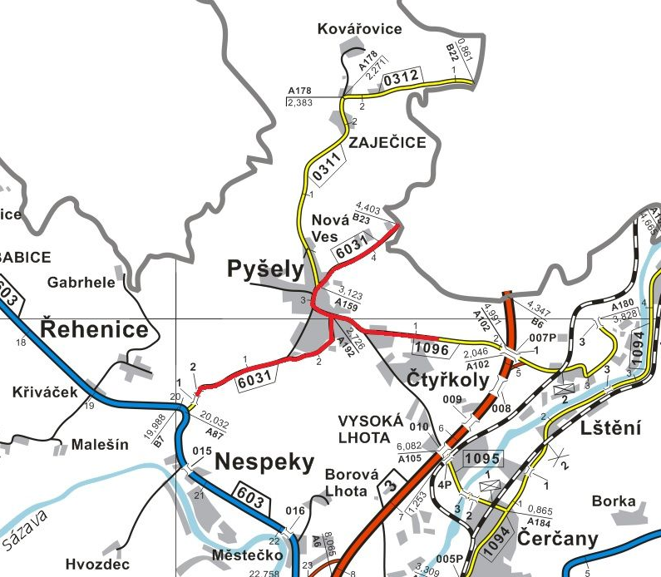

Základní popis akce:
Provedení diagnostiky a vypracování projektové dokumentace pro sloučené územní a stavební řízení DUSP a PDPS, a zajištění inženýrské činnosti k vydání pravomocného stavebního povolení, případně zajištění ohlášení stavby, pokud akce nebude vyžadovat stavební povolení. Vypracování záborového elaborátu. Projednání záměru s dotčenými subjekty. Zajištění smluv na přeložky inženýrských sítí.

Místo realizace akce:
Silnice III/1096, staničení cca km 0,000 – 2,000. Začátek úpravy za hranicí křižovatky, jenž je řešena samostatnou akcí, konec úpravy na hranici nájezdové větve okružní křižovatky, sloužící k napojení na I/3.
Silnice III/6031, staničení km 0,250 – 3,881. Součástí akce je i oprava propustku ve staničení km 1,536 silnice III/6031. Celková délka úseků je 5631 m.

Zdůvodnění záměru akce:

Silnice vykazuje značné plošné deformace, četné trhliny, nerovnosti, příčné zvlnění, sesedlé kraje, vozovka je několikrát vyspravovaná od výtluků. Stávající stavebně technický stav a nevyhovující možnosti provedení opravy formou výměny živičného souvrství si vyžádají provedení diagnostiky vozovky a na jejím základě navržení oprav vozovky. Součástí bude též řešení odvodnění komunikace včetně návrhu vodorovného a svislého dopravního značení. Předmětem PD bude dále rekonstrukce propustku ve staničení km 1,536 na silnici III/6031, který je ve špatném stavu /viz foto/. Cílem je odstranění nevyhovujícího stavebně technického stavu komunikace a propustku, zlepšení možnosti údržby a zvýšení bezpečnosti silničního provozu.

Předpokládaná lhůta plnění:
DUSP koncept: nejpozději do 5 měsíců od účinnosti Smlouvy,
DUSP čistopis: nejpozději do 3 týdnů od obdržení písemných připomínek ke konceptu od Objednatele.
Podání žádosti o vydání SP: nejpozději do 2 měsíců od schválení čistopisu DUSP.
PDPS: do jednoho měsíce od vydání SP.
Bude odevzdáno: DUSP bude předána 1x tištěné pare a 1x na CD, PDPS bude předána 4x tištěné pare a 1x na CD. Originál stavebního povolení s nabitím právní moci nebo ohlášení stavby. Soupis prací a rozpočet. Záborový elaborát. Dokladová část.

Fotodokumentace:

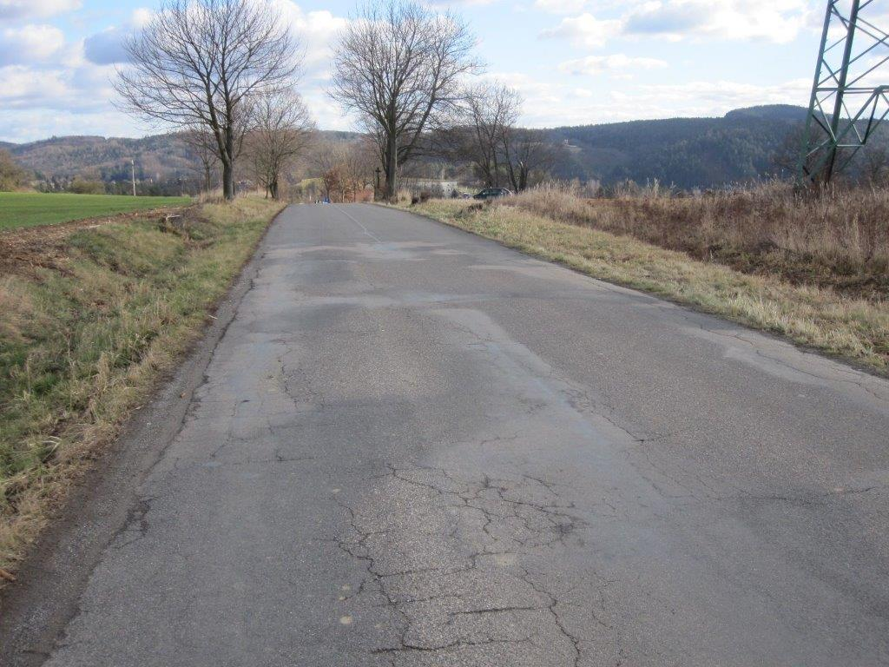

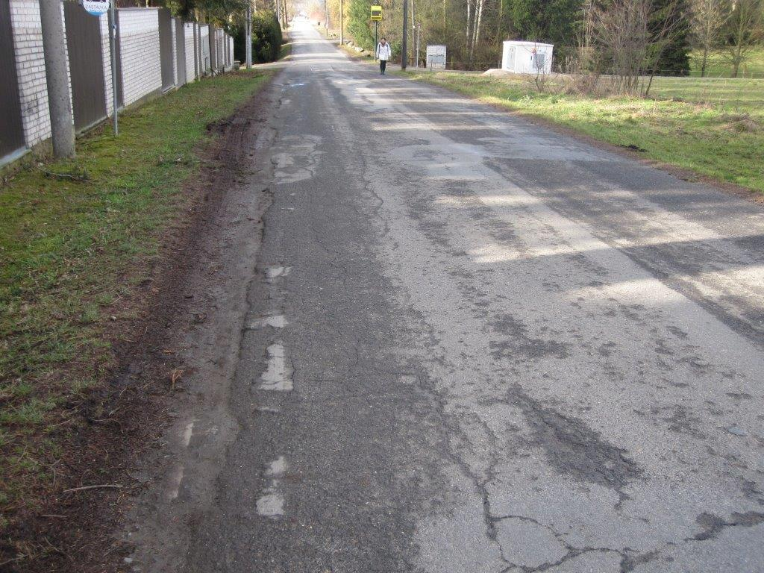

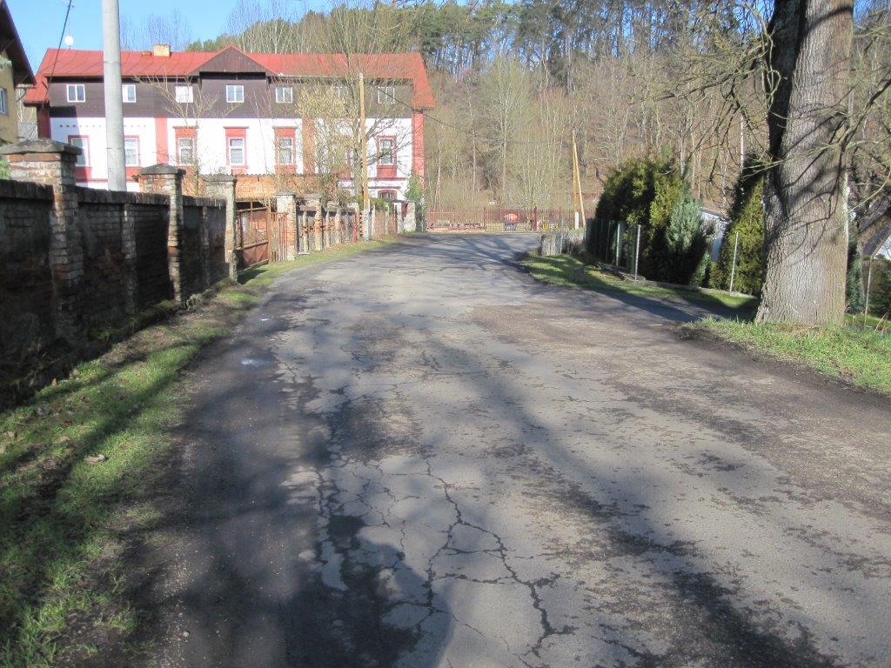
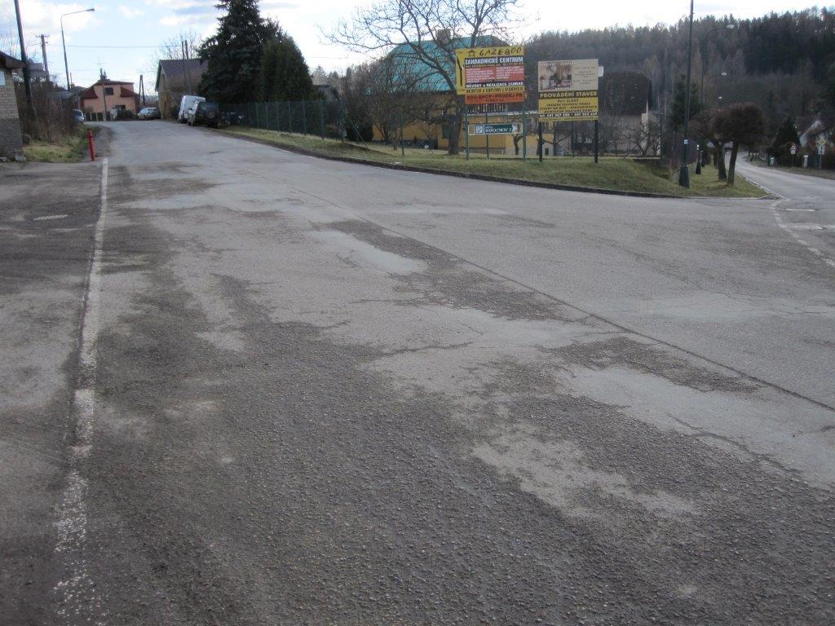
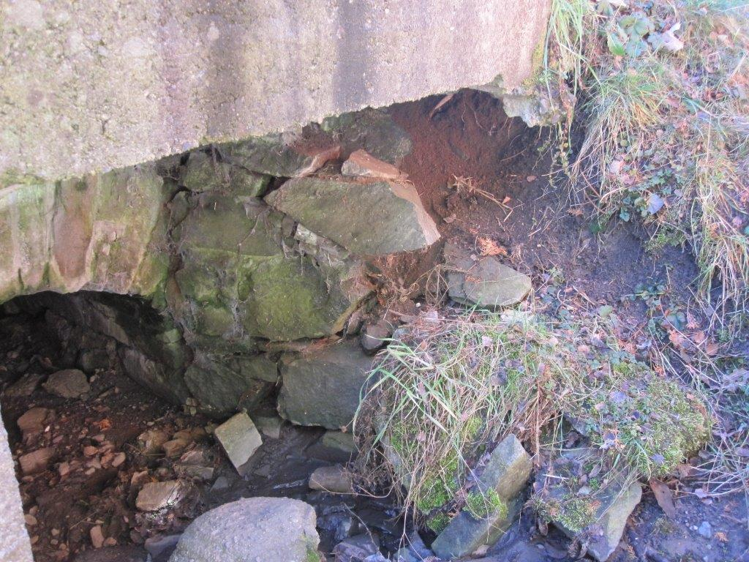

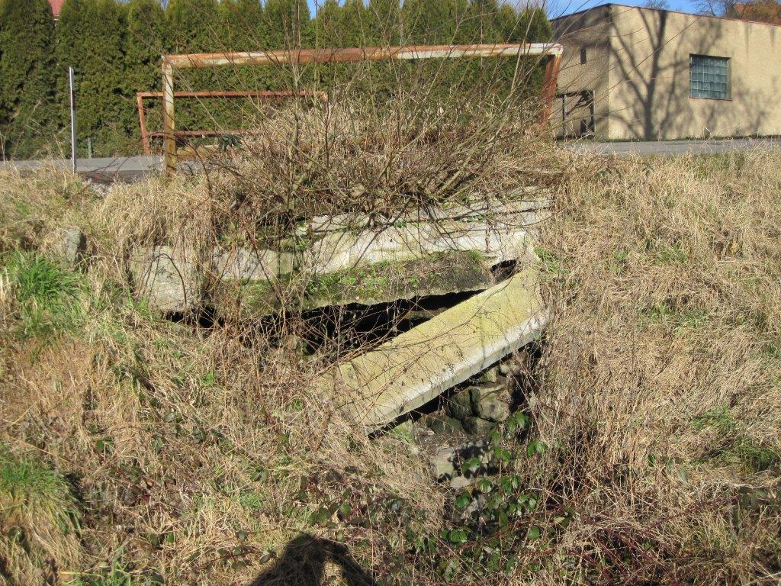

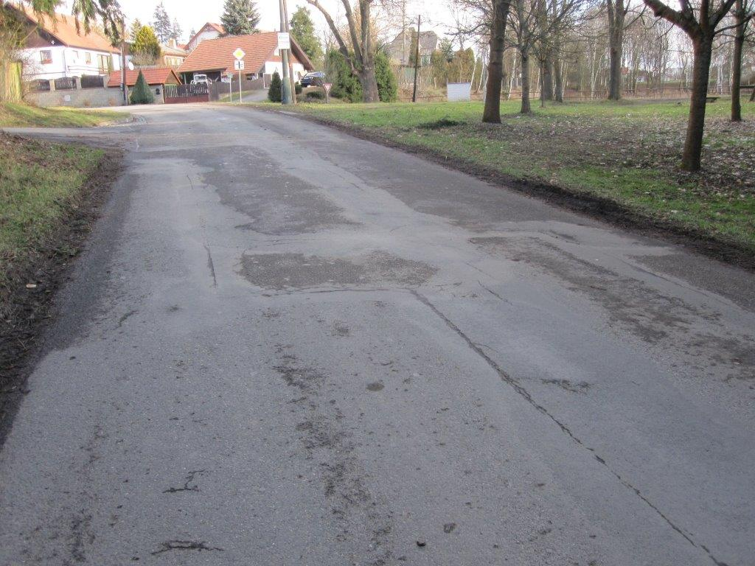
Luděk Beneš, vedoucí TSÚ, oblast Benešov, mobil: 725 144 165
email: ludek.benes@ksus.cz

Miloslav Pohunek, silniční technik, oblast Benešov, mobil 725 880 215,
e-mail: miloslav.pohunek@ksus.cz

Vladimír Sochůrek, provozní cestmistr, oblast Benešov, mobil 602 577 790,
e-mail: vladimir.sochurek@ksus.cz

Ing. Aleš Čermák, Ph.D., MBA, náměstek pro oblast investic, mobil 702 021 917,
e-mail: ales.cermak@ksus.cz

